Мы рады представить вам замечательный материал по изучению библейских истин.
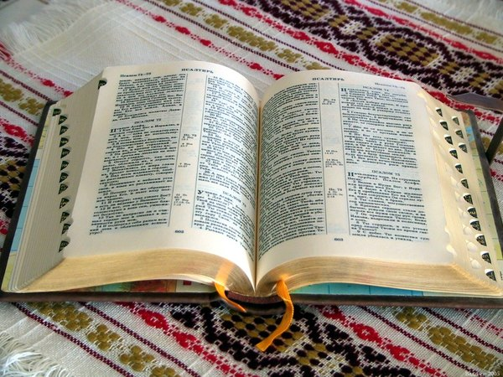
Темы уроков:
1. ЯВЛЯЕТСЯ ЛИ БИБЛИЯ СЛОВОМ БОЖЬИМ
2. КАК ПОНИМАТЬ БИБЛИЮ
3. КАК НУЖНО МОЛИТЬСЯ
4. САТАНА - НАШ ВРАГ
5. ИИСУС - НАШ ДРУГ
6. РОЖДЕНИЕ СВЫШЕ
7. НАЧАЛО ИУЧЕНИЯ ПРОРОЧЕСТВ
8. КАКУЮ ЖИЗНЬ ОБЕЩАЛ БОГ?
9. НАШ СПАСИТЕЛЬ - ЦЕНТРАЛЬНАЯ ТЕМА ПРОРОЧЕСТВА
10. ИСПОЛНЕННОЕ ПРОРОЧЕСТВО ОБ ИИСУСЕ ХРИСТЕ
11. ИИСУС ПРИДЕТ НА ЗЕМЛЮ СНОВА
12. СЛУЖЕНИЕ ИИСУСА В НОВОМ ЗАВЕТЕ
13. СУД БОЖИЙ
14. КАКОЙ МЕРОЙ МЫ БУДЕМ СУДИМЫ?
15. ПРИЗНАКИ ПРИНАДЛЕЖНОСТИ К БОГУ
16. ЗВЕРЬ
17. НАЧЕРТАНИЕ ЗВЕРЯ
18. ГДЕ МЕРТВЫЕ?
19. ОГНЕННОЕ ОЗЕРО
20. КОГДА НАЧНЕТСЯ СУД?
21. ТЫСЯЧЕЛЕТНЕЕ ЦАРСТВО ИСКУПЛЕННЫХ
22. ВОЗВРАЩЕНИЕ ИЛИИ
23. НАРОД БОЖИЙ БУДЕТ УСТАНОВЛЕН
24. ИСПЫТАНИЕ ПРОРОКОВ
25. ПОСЛЕДНЕЕ ПОКОЛЕНИЕ НАРОДА БОЖЬЕГО
26. КРЕЩЕНИЕ
27. ХРИСТОС ОЧИЩАЕТ ХРАМ
28. ПОДГОТОВКА К ВЕЧНОСТИ
29. ОДЕЖДА И УКРАШЕНИЕ ХРИСТИАН
30. УПРАВЛЯЮЩИЙ БОЖЬИМИ СОКРОВИЩАМИ
31. УПРАВЛЯЮЩИЙ ВРЕМЕНЕМ
32. ОСВЯЩЕННЫЙ ДОМАШНИЙ ОЧАГ
33. ИТАК, Я ПОСЫЛАЮ ТЕБЯ
34. НОВЫЙ МИР В ПРОРОЧЕСТВЕ
Последующие уроки вы можете получать по адресу: г. Новоалтайск, ул. Партизанская 33 (район вокзала), либо заказать по тел. 8.960.938.1475, или по email – demko70@mail.ru
Посетите наш сайт http://novoaltaysk.esd-sda.org
А также приглашаем вас для изучения библии каждую субботу к 10 часам по указанному выше адресу.

